LAMPIRAN

Lampiran 1. Matriks Penelitian Terdahulu
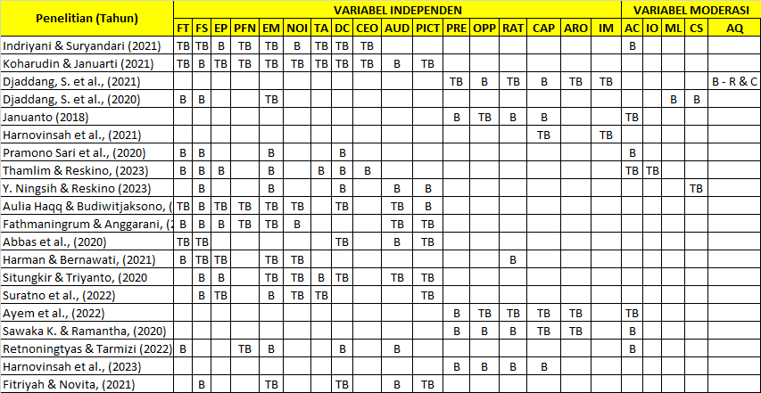

Lampiran 2. Hasil Purposive Sampling
- Perusahaan Properti dan Real Estate tahun 2020-2022

- Penyajian Laporan Keuangan dalam Rupiah

- Tersedianya financial statement dan/atau annual report berturut-turut selama periode 2020-2022

- Perusahaan yang memberikan data terkait variabel penelitian

Hasil Purposive Sampling :
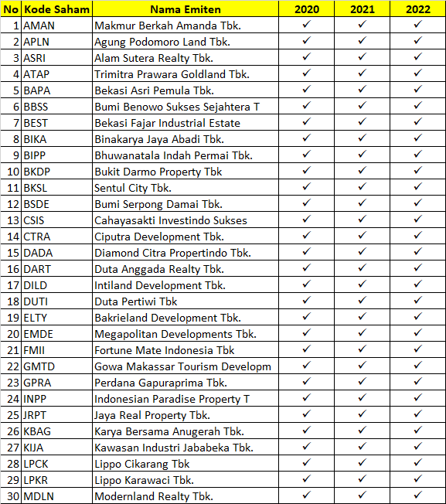

Lampiran 3. Hasil Tabulasi Data
- Financial Stability dengan pengukuran ACHANGE sebagai Variabel Independen (X1)

- Effective Monitoring dengan pengukuran INDCOM sebagai Variabel Independen (X2)

- Total Accruals dengan pengukuran TATA sebagai Variabel Independen (X3)

- Change in Director sebagai Variabel Independen (X4)

- CEO Duality sebagai variabel Independen (X5)

- Komite Audit dengan pengukuran KAI sebagai variabel Moderasi (M)

- Fraudulent Financial Statement dengan pengukuran F-Score sebagai Variabel Dependen (Y)

- Eliminasi Data Outlier

Lampiran 4. Hasil Pengolahan Data IBM SPSS Statistics 26
- Statistik Deskriptif
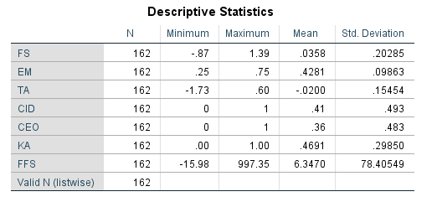
- Uji Normalitas
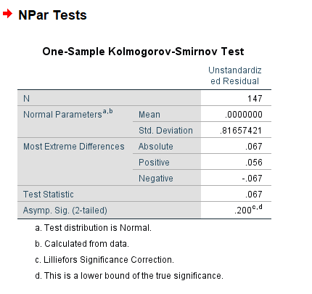

- Uji Multikolinearitas
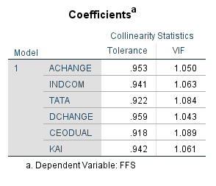

- Uji Heterokedasitas
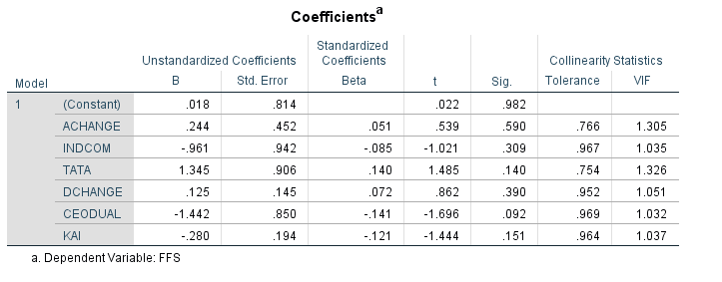

- Uji Autokorelasi
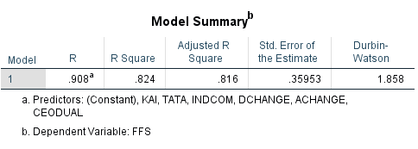
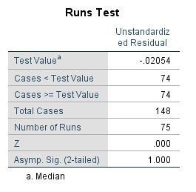
- Uji Koefisien Determinasi
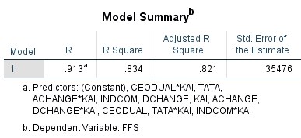

- Uji F
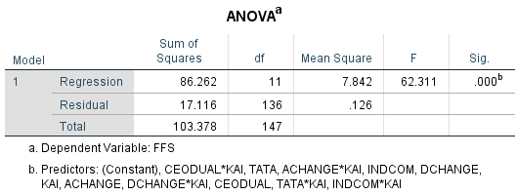
- Uji t
